Angular simple blog (v2 update)

# Post component

A főoldalon lévő blog cikk elemeket servezd ki egy külön komponensbe!  
  
Példa: PostsComponent  
<div *ngFor=”post of posts”>  
 <app-post-item [data]=”post”>  
</div>   
  
A PostItemComponent:  
- inputként megkapja a posts tömb egy elemét  
@Input()   
data: Post;

Dizájn:

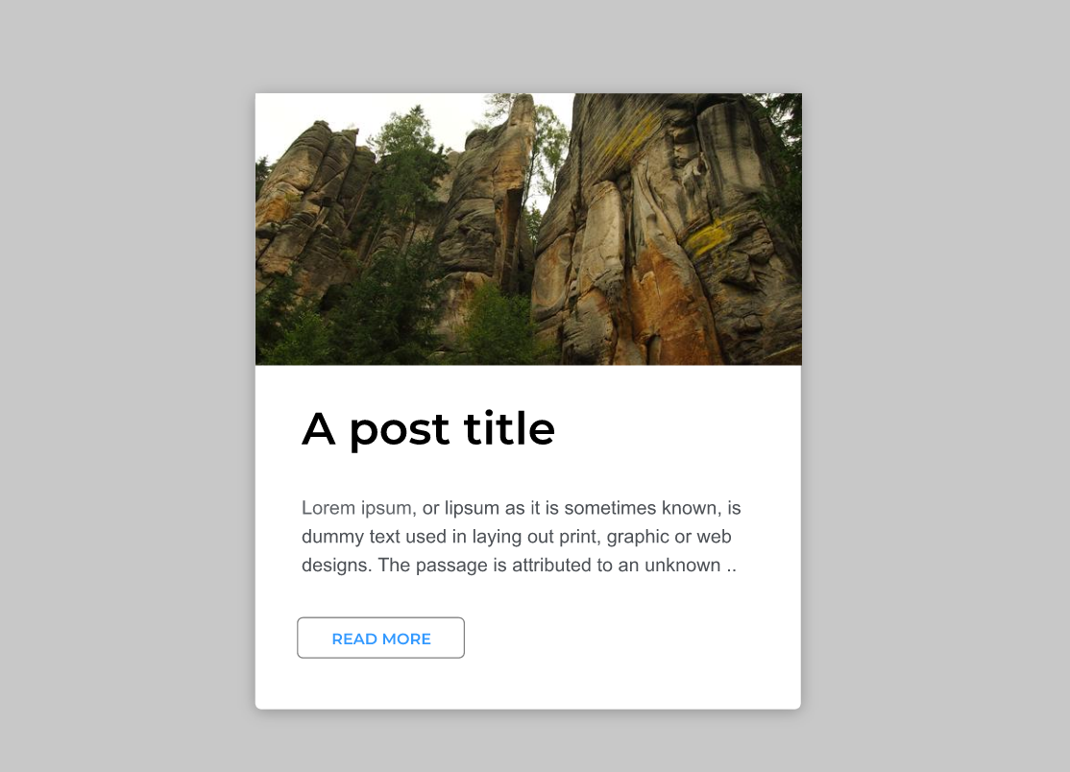

## A post item képek

Ehhez szükséges:  
Az AppComponent-ben létrehozott mock post tömb elemeket lásd el képpel!  
A Post interface-be végy fel egy új “postImg” property-it ami alatt majd egy kép URL címet tárolunk a cikkhez:  
interface Post {  
 ...  
 postImg: string;

...  
}  
Kép URL cím beszerzéséhez használd a <https://picsum.photos/> kép generálót!

## Pipe

A kártya a post tartalomnól ( post “body” ) csak 100 karaktert mutasson!   
A levágáshoz írj egy Trucate pipe-ot, ami paraméterezhetően megkaphatja mennyi karaktert hagyjon a szövegből. Ha a szöveg nem éri el a beadott paraméter által megadott számot, akkor csak visszadja az eredeti sztinget.   
Ha volt levágás, akkor a string végére odafűzi a 3 pontot! : “lorem ipsum...”  
  
{{ post.body | truncate: 100}}   
  
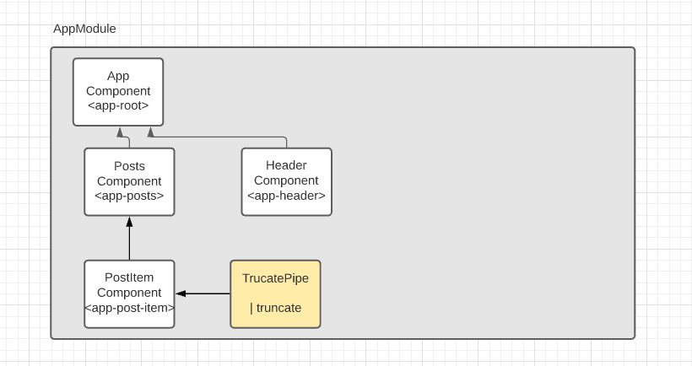  
  
  
Design:  
- font-oknak nem kell egyezniük!